北京科技大学远程与成人教育学院
本科生毕业设计（论文）
 | 题 目： | 带轮注射模设计
 | 学习中心(教学站)：
 | 专 业： | 机械工程
 | 年 级：
 | 姓 名： | 高帜
 | 学 号： | 121022004
 | 指导教师：

2

2023年2月5日

声 明

本人郑重声明：所呈交的论文是本人在指导教师的指导下进行的研究工作及取得研究结果。论文在引用他人已经发表或撰写的研究成果时，已经作了明确的标识；除此之外，论文中不包括其他人已经发表或撰写的研究成果，均为独立完成。其他同志对本文所做的任何贡献均已在论文中做了明确的说明并表达了谢意。

学生签名：__高帜___ 2023 年 2 月 5 日
北京科技大学远程与成人教育学院
毕业设计（论文）任务书

高帜 同学（学号 121022004 ）：

经研究决定，你的毕业设计（论文）题目为：
带轮注射模设计
指导教师为:

请你于 2023 年 月 日-- 2023 年 月 日期间完成。
日程安排:
1. 2023 年 月 日前完成开题报告；
2. 2023 年 月 日前完成论文初稿；
3. 2023 年 月 日前完成论文终稿。

指导教师(签字): 2023年 月
学 生(签字): 高帜 2023年 月 日

摘 要
伴随着现代化工业生产发展的需求，塑胶制品在工业和日常日常生活等各个领域的应用越来越广泛，对质量的要求也越来越高。在如今塑件生产中，磨具设计的高品质化，优秀模具加工机器的发生，完备的加工工艺，高质量的模具钢材和现代化加工设备及辅助设计设计、计算机辅助制造的诞生，为高品质塑件生产提供了重要标准。文中根据计算机合理运用设计了皮带盘磨具，仔细斟酌了以下问题。
(1)模具设计和主要参数与注塑机型号的配对。
(2)磨具是否存在锁模滑轨，设计是否可行；型面挑选是否可行浇注系统设计是否合理；脱模和侧方位脱模或拔芯是否可行等。
(3)尺寸能不能确保组装；拧紧方法的挑选是否可行靠谱；组装使用的螺孔是不是和注塑加工健身运动、固定不动板上的螺孔部位一致；销钉槽附近定位板上面有拧紧使用的螺纹孔吗。
通过应用软件对零件进行二维、三维造型，通过软件生产零件的凸凹模零件图。图面表达的几何图形与技术内容是否容易理解。

关键词：模具；带轮；导向机构；设计

Abstract
With the needs of the development of modern industry, plastic products in various fields of industry and agriculture and daily life of medium is finding wider and wider application, also more and more high quality requirements, in today in the production of plastic parts, mold design quality quantitative, the emergence of advanced mold manufacturing equipment, perfect process, the quality of mold material and modern molding equipment, and computer aided design, The appearance of computer aided manufacturing provides important conditions for the production of high quality plastic parts. This paper designs the belt wheel die through the effective application of computer, and carefully considers the following problems:
(1) The structure and basic parameters of the mold match with the specifications of the injection machine.
(2) whether the die has a clamping guide mechanism and whether the mechanism design is reasonable; The selection of parting surface is reasonable; Whether the gating system design is reasonable; The demoulding mechanism and lateral parting or core-pulling mechanism are reasonable.
(3) Whether the external size can ensure installation; Fastening method selection is reasonable and reliable; Whether the bolt holes used for installation are consistent with the screw holes on the injection moving and fixed mold fixing plates; Is there a fastening screw hole on the fixing plate near the pressure plate groove?
Through the application software to the parts of two-dimensional, three-dimensional modeling, through the software to produce parts of the convex and concave die parts. The geometry and technical content expressed on the drawing surface are easier to understand.

Key Words：Mold; Pulley; Guiding mechanism; Design

目 录

1. 绪论 2
1.1. 发展现状 2
1.2. 工艺分析 3
1.3. 成形工艺参数确定 5
2. 塑件成形型工艺分析及方案批订 8
2.1. 模具的基本结构 8
2.2. 模架的选择 17
3. 模具的结构及其尺寸的设计计算 19
3.1. 模具结构设计 19
3.2. 模具成形尺寸设计计算 20
3.3. 模具的加热、冷却系统的设计 24
4. 安装与调试 26
4.1. 试模前的准备 26
4.2. 模具的安装及调试 26
4.3. 试模 27
4.4. 检验 28
5. 总结 29

绪论

发展现状

国外发展现状
国外模具生产以及发展趋势给整个工业生产增添了稳定性，美国把模具生产看作“工业生产的前提”，日本把模具生产看作“进到富有整个社会源动力”，德国把模具生产看作“制造业之王”，欧洲地区看作吸钱的磁铁。不论是日本现阶段的模具生产水准，或是德国生产技术，都构成了较为前沿的塑料模具技术，致力于降低成本花费，降低生产制造周期时间。此外，用很多技术制造出来的磨具能够适用对精度要求比较高的极高成形品。
在国外，一国模具生产技术的高低就是这个我国工业生产优势的整体表现。国外在磨具发展趋势层面充分体现出以下三个特性。
(1)CAD/CAE/CAM技术的共同应用
1.停止使用甩开版块、二维绘图的方式，3D设计方案开始展开，占比超过70%。2.PRO/E、UG、CIMATRON等设备的应用。3.普遍使用数控车床，保证模具零件质量以及精密度。4.CAE技术日趋完善，大大缩短了研发时长。
(2)快速磨削加工技术的广泛应用
1.优势：切削用量高，进给量高，生产加工品质高。2.高效率：与之前的钻削技术对比，其速度是之前的数倍。3.转速比：15000~30000r/min。4.实际效果：缩短造型设计时长。
(3)快速成型和造型设计技术的普遍使用
1.注塑模具：专业或公司及模具制造厂家快速原型浇筑硅胶模具，用以一些成形塑料零件。2.模具制造：一般是应用锌系铝合金的快速成型，或是用环氧树脂胶展开成形模加工。

国内发展现状
中国模具工业总产值当今世界排名前三。现阶段，在我国已经有17000好几家模具厂，有50万职工。最近几年，中国模具领域以年平均约13%的年增长率持续扩大，中国模具市场在“十五”环节完成了13%~15%的年增长率。中国模具技术不断创新和发展，充分体现在以下几方面。
(1)开发模具新钢材牌号、硬质合金刀具等几种新型材料，与此同时运用了一部分一个新的热处理工艺技术，提升了模具的耐用性。模具一般用合金结构钢取代调质钢，以提升模具使用寿命，降低模具遇热变型。(2)发布多轴模具和硬质合金刀具模具等商品，同时结合在我国生产需要的开发设计了高精密塑胶注射模。(3)开发这一块的很多新技术及新技术。比如，根据模具说明碾磨、说明纹路管理等技术。(4)模具生产加工设备完成了较好的发展，开发高精密坐标磨床和数控机床等几种新式机器设备，这些设备完成了广泛应用。数控车床要确保模具零件的精密度，不同于传统磨削加工生产制造模具零件、借助夹持技术确保品质的时期，能够更好地保证质量。(5)伴随着电子计算机技术的进一步发展，相关模具的协同设计专用工具获得了非常大的应用。特别是一些三维软件工具的使用发生，不但可以数控编程软件，也可以进行干预查验，确保设计与技术的合理性。
和国外相对较高的模具生产量对比，虽然中国模具完成了一定程度的发展，却也暴露出了很多缺点。集中反映在以下几个方面。
(1)产品类别越来越丰富。不同风格的注塑加工模具越来越广泛地用于日常生活当中。(2)商品整体质量及使用寿命较之前显著增加。现阶段，伴随着该行业的进一步发展，产品品质也显著增加，相对应的使用期也大大增加。(3)在注塑工艺技术层面，获得了重大突破，与此同时从美国引入了很多这些方面最前沿技术，高效地促进了中国该行业的稳定发展。

工艺分析
塑件如图1.1所示
产品名称：带轮注塑模
产品材料：ABS
产品数量：大批量生产
塑料尺寸：如图1.1所示
塑料要求：塑料外侧表面光滑，下端外沿不允许有浇口痕迹。塑料允许最大脱模斜度45°，塑件上不能出现缺料、溢料、飞边、凹陷、气孔、熔接痕、翘曲收缩，尺寸不稳定现象。
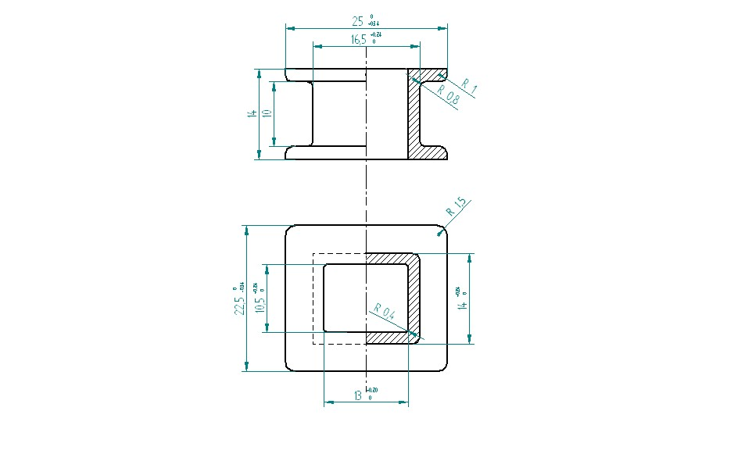
图1.1塑料尺寸明细

塑料材料特性

ABS塑料(pe-丁二烯-丁二烯聚合物)要在聚苯乙烯分子结构中引进丙烯腈、丁二烯等异构体单个的改性材料聚合物，又被称为改性材料聚苯乙烯，比聚苯乙烯具有更好的使用及使用性能ABS是常见的综合性物理性能好一点的施工材料，质优价廉，原材料容易得到。ABS塑料是一种非定形原材料，一般透明。ABS是一种无毒性、无气味、淡黄色或纯白色的粉料，在塑料表面有较好的光泽度。ABS具有较好的冲击韧性、表面强度、热稳定性及耐蚀性，特别是抗冲击强度大。ABS塑料坚韧，具有优良的成型工艺性能和染色特性，热膨胀温度高过聚苯乙烯、聚乙烯、涤纶等，尺寸稳定性好，具有一定的可靠性良好的介电性能，具有一定的耐磨性能、抗寒性、防水性、耐磨性能和电气性能ABS的主要缺点耐温性不太高，耐老化差，容易因为紫外光而发硬变脆。坚持使用温度在70上下，热膨胀温度约93上下，透明，耐老化差。ABS易于吸湿，在成型品的表面会有色斑。

塑料材料成形性能
应用ABS注塑加工塑料产品时，因为熔体粘度高、需要注塑加工工作压力高，塑料对型芯的夹持力大，塑料需要采用比较大的出模梯度方向。通常情况下，厚度、溶体温度对缩水率产生的影响不大；塑料件精密度要求很高时，磨具温度可控制在50~60；塑料件光泽度耐高温要求很高时，保持在60~80；ABS比热容低、速化工作效率高、凝结也比较快、固形周期时间短；此外，因为熔体粘度高，ABS商品很容易出现熔接痕，在冲压模具时要注意降低浇注系统对材料流的摩擦阻力。因为ABS的表观粘度对剪切速率的依赖较强，在冲压模具中有选用点浇口方式。ABS易于吸湿，在成型品的表面也会产生色斑、波浪纹等。成型生产加工前要开展干躁解决。在常规成型环境下，ABS新产品的尺寸稳定性不错。

塑件材料的应用
ABS在机械工程中用于制造传动齿轮、泵叶轮、滚动轴承、门拉手、管道、电机风罩、仪表外壳、汽车仪表板、机油箱机壳、电池组、电冰箱和冰箱内衬等；汽车产业能用ABS生产制造汽车挡泥板、护栏、热空调系统管、电加热器等，还可以用ABS彩钢夹芯板生产制造轿车车身；ABS还可以制作水表壳的、纺织器材、家用电器零部件、文具用品、小玩具、电子钢琴和录音机机壳、食品包装容器、化肥喷雾器和各种家具。

成形工艺参数确定
查有关手册得到ABS塑料的成形工艺参数如下：
注射机类型：螺杆式
螺杆转速（r/min）：30~60
形式：直通式
喷嘴温度（℃）：180~190
前段：200~210
料筒温度（℃）中段：210~230
后段：180~200
密度1.01~1.04克/mm³
收缩率0.3%~0.8%
预热温度80°c~85°c
预热时间2~3h
料筒温度后段150°c~170°c，中段165°C~180°c，前段180°c~200°c
喷嘴温度170°c~180°c
模具温度（℃）50~70
注射压力60~100MPa
保压压力50~70 MPa
注射时间20~90s
保压时间15~30 s
冷却时间15~30 s
成形温度200°c～400°c
成形周期40~70 s
收缩率0.5%~0.8%

塑件成形型工艺分析及方案批订

模具的基本结构

成形方法的确定
根据塑件成形工艺参数及注塑所采用材料的各种因素分析塑件应采用注射成型法生产，由于要保证塑件的表面质量，因此采用点浇口或扁平形浇口设置在非工作表面即内侧面。该塑件又采用ABS塑料，ABS塑料的表观黏度对剪切速率的依赖性很强，因此，该模具就使用侧浇口成型，设置一个水平分型面和一个垂直分型面。

型腔位置确定
型腔模具的优点是塑件精确度高，工艺指标非常容易操纵。模具结构紧凑；模具生产制造成本费用低，周期时间短，但塑件生产效率低，塑料成本相对高。适用塑件大、精度等级高或小批量及研发生产制造。
多型腔模具是塑料成形的生产率、塑件成本费底，但塑料精密度低、工业生产主要参数无法控制的模具构造繁琐、模具原材料成本高、时间长。适用很多、长期性生产制造的中小型塑件。
第一种计划方案充分考虑塑件样子简易，为了确保塑件表层质量及性能指标的特别要求，采用了单腔注射模。因为塑件圆上布有环形槽，必须侧面抽芯，模具采用型腔模具，横着铺满。模具规格比较小，生产制造生产加工非常容易，但存在模具生产制造效率不高、模具单个费用较高的缺陷。第二种计划方案：模具采用一模四室生产率，型腔分层次布置，一层双室，均衡布置，模具规格也较大。放心生产加工难度高，模具原材料成本高，模具成形必须注射压力和保温时间等。但模具生产效率比较大，能够拆换侧方位吸芯，减少模具成本费。因而，较为二者，宜采用等两类，即分层次布置，设定双层内腔。

针对多型腔模具，型腔布置与浇注系统息息相关，在模具设计方案时要充分考虑。型腔的布置应确保每一个型腔可以通过浇注系统均匀分配全部压力充足所需要的工作压力，使塑料溶体与此同时匀称充斥着每一个型腔，从而使得每一个型腔零件的本质品质匀称平稳。
型腔的布置方式有平衡式与非平衡式。
塑件样子非常简单，品质非常小，生产批量非常大，应采用多型腔注塑加工模具。考虑到塑件表层质量，必须侧面抽芯，先抽芯，模具采用一模两居室，平衡布置。那样模具规格非常小，生产制造生产加工也非常容易，生产效率高，成形品的成本费也很低。
其型腔布置如图2.1所示：
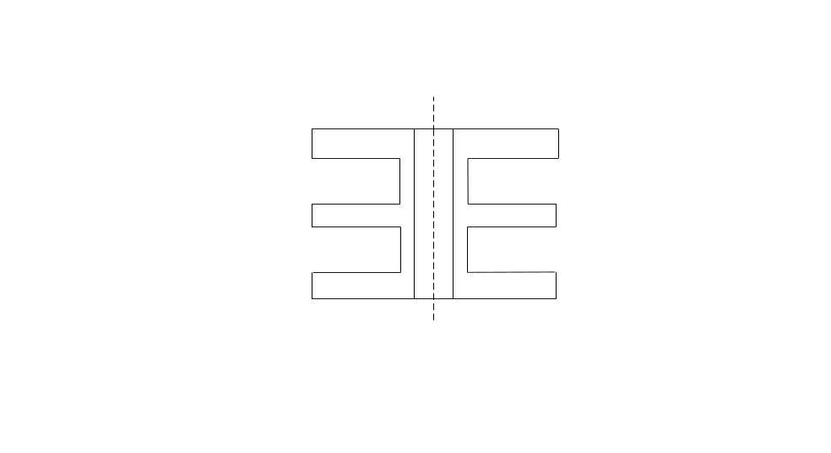
图2.1组合型腔分布图

分型面的确定
塑胶分型面磨具后模和固定模的接合部，在成型品的较大外观设计部就是为了取下成型品和凝结品而设立的。

分型面选择应选择在框架的布端面和各自开槽表面，以确保塑料件的质量标准和非常容易脱模。由于上端面是是非非工作台面，因此其表面质量的好坏不受影响成型品的性能指标。零件的绝大多数外表面是平滑的，仅有侧型芯处留出分型面印痕。与此同时，侧方位型芯的拔出来越来越非常容易，脱模也变的非常容易。那样，能独立地生产加工防测块，模具制造难度系数减少，因而选择使成形品大端面变成水平分割面。
图2.2分型面的确定

浇注系统的选择
（1）主浇道设计：
浇注系统是指从注射机喷嘴到凹模的模具中的入料安全通道。包含主流道、分流道、水利闸门、冷渣孔。
为确保主流道浇口凝结料成功撤出浇口套，主流道设计方案圆为锥型，锥度为6，其小端孔径d比注射机喷嘴直径大0.5~1mm，小端前边为球面，所以深层为3~5。注射机喷嘴的球面在这个部位与磨具触碰而密切触碰，因而规定流行路球面半径比喷嘴的球面半径大1~2，其计算方法
dmin=r(0.5~1)、R2=R1)1~2)mm
dmin是小端最少规定值，r是小端球面半径值，R1是喷嘴球面半径，R2是流行路球面半径。主道及次身的品牌形象如下图所示：
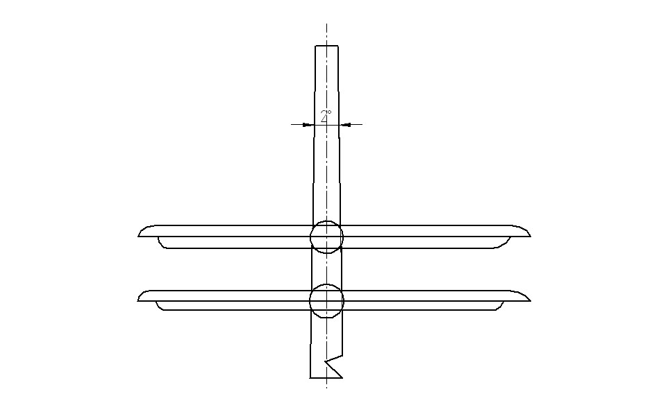
图2.3浇道形式
（2）浇口设计：
浇口是连接分流道和型腔的熔化过流道，浇口分成限定浇口和非限制浇口。在其中，限定浇口是所有过流道系统内断面尺寸最小部位。因为截面的大幅度改变，降低注射压力和剪切速度，降低黏度，使之提早干固，避免型腔熔体逆流，有益于出模。本产品采用侧浇口的优点是降低了浇注系统的塑料能源消耗，有利于清除浇口，并不会留有显著痕迹。
侧浇口的尺寸：侧浇口的尺寸计算公式如下
B=（0.6~0.9）/30×A
T=（0.6~0.9）￡
式中B——侧浇口的宽度，mm
A——塑件的外侧表面积，mm
T——侧浇口的厚度，mm
￡——浇口处塑件的壁厚，mm。
以上内容仅为本文档的试下载部分，为可阅读页数的一半内容。如要下载或阅读全文，请访问：https://d.book118.com/605330000331011114

